**一、Git网址**

**1.1、Android**: <https://github.com/My1deA/Projectzzz.git>

**1.2、Eclipse:** <https://github.com/My1deA/AndroidTest.git>

**二、运行教程（先解压文件）**

**2.1、Eclipse:**

**导入项目并且修改本地servel文件**

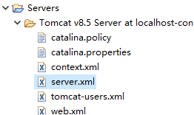

**修改Context信息**

<Host appBase=*"webapps"* autoDeploy=*"true"* name=*"localhost"* unpackWARs=*"true"* xmlNamespaceAware=*"false"* xmlValidation=*"false"*>

<!-- SingleSignOn valve, share authentication between web applications

Documentation at: /docs/config/valve.html -->

<!--

<Valve className="org.apache.catalina.authenticator.SingleSignOn" />

-->

<!-- Access log processes all example.

Documentation at: /docs/config/valve.html

Note: The pattern used is equivalent to using pattern="common" -->

<Valve className=*"org.apache.catalina.valves.AccessLogValve"* directory=*"logs"* pattern=*"%h %l %u %t &quot;%r&quot; %s %b"* prefix=*"localhost_access_log"* suffix=*".txt"*/>

**<Context docBase=*"F://Picture//Upload"* path=*"/upload"*/>**

**<Context docBase=*"MyWebTest"* path=*"/MyWebTest"* reloadable=*"true"* source=*"org.eclipse.jst.jee.server:MyWebTest"*/></Host>**

**并将Upload文件夹放到F：Picture文件夹内**

**运行时需要关闭 防火墙**

**2.2、Android:**

**2.2.1、解压压缩包并且项目路径必须不能含有中文**

**2.2.2、新建一个Project,(要求新Project项目路径必须不能含有中文)**

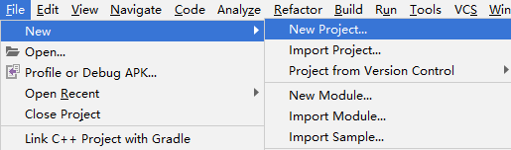

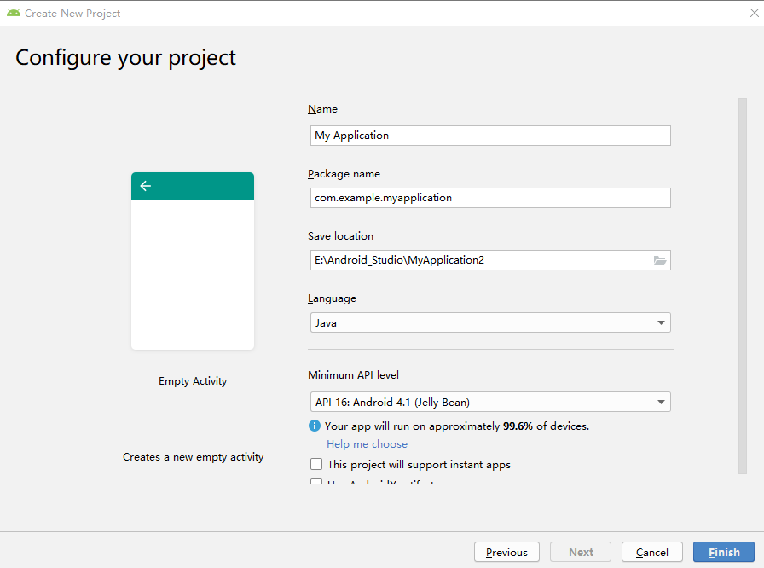

注解：并且我现在的项目是支持android4.1版本到android 9.0的就是

Minimum API Level 16 -28 报错的时候要自行修改各个Gradle的

minSdkVersion和targetSdkVesion并修改到自己想要的版本

**2.2.3、导入Module**

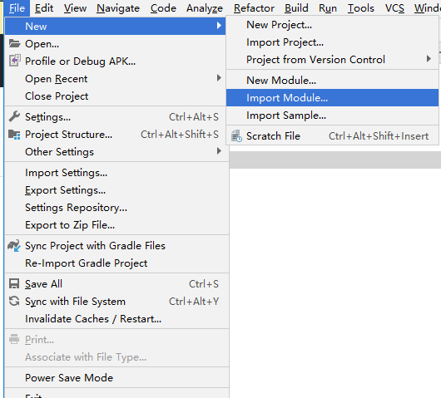

**到压缩包的路径选取module 找到projectthreee，并导入**

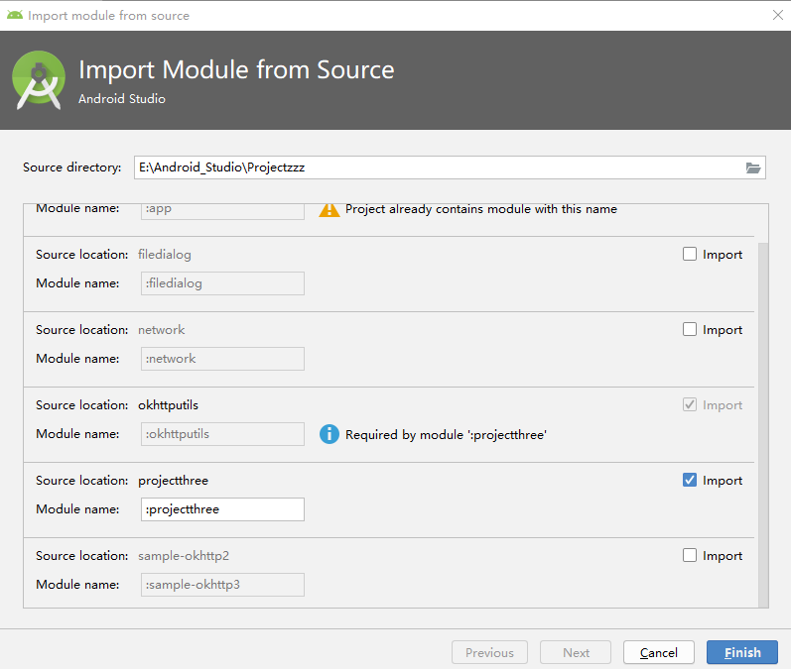

**2.2.4、Gradle sync**

**此时可能出现三种错误**

**2.2.4.1、Coonnection time out**

因为校园网无法连接谷歌的问题，所以网上的Jar包无法下载下来，

**解决方法：**在家里有线上网，手机开热点电脑连接，开VPN跨墙下载

**2.2.4.2、Failed to open zip**

因为校园网无法连接谷歌的问题，Gradle下载不下来，但安装Android Studio已经帮在C盘安装了一个默认的

**解决方法：**

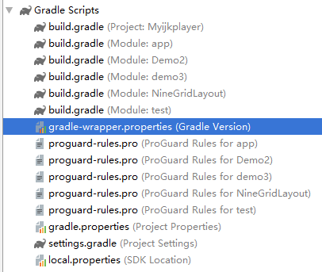

找到项目的gradle-wrapper.properties 点击进去

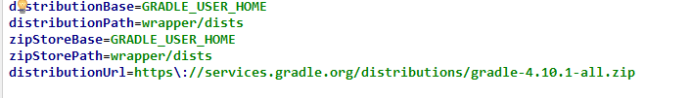

发现版本是4.10.1（不同电脑可能编译不同）

、

**设置Setting**

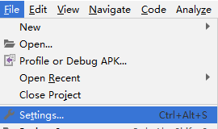

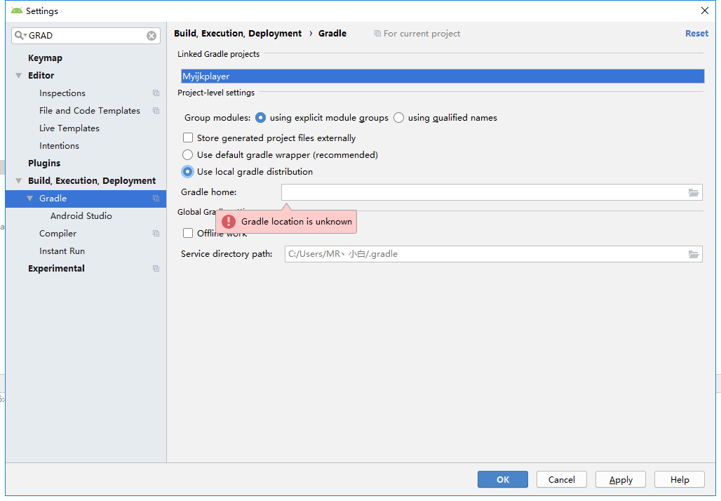

点击右边文件夹

我的Gradle路径 (username 电脑用户名)

**C:\Users\username\.gradle\wrapper\dists\gradle-4.10.1-all\**

**455itskqi2qtf0v2sja68alqd\gradle-4.10.1**

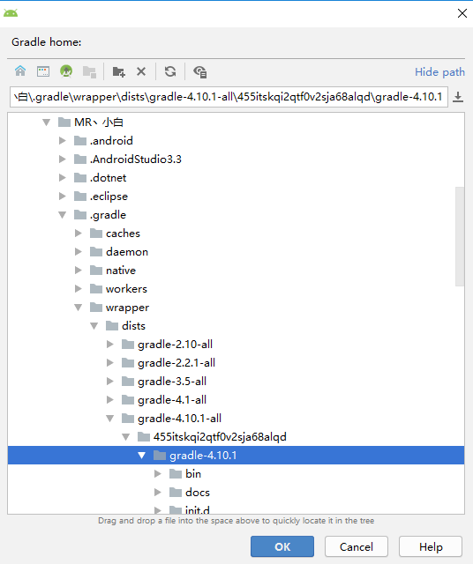

找到与自己Gradle-wraper.properties对应的gradle文件夹

如果没有，只能：在家里有线上网，手机开热点电脑连接，开VPN跨墙下载

去谷歌官网自己下载，并配置。

**2.2.4.3：版本不同**

假如我有5个module

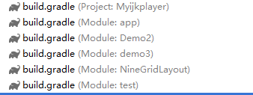

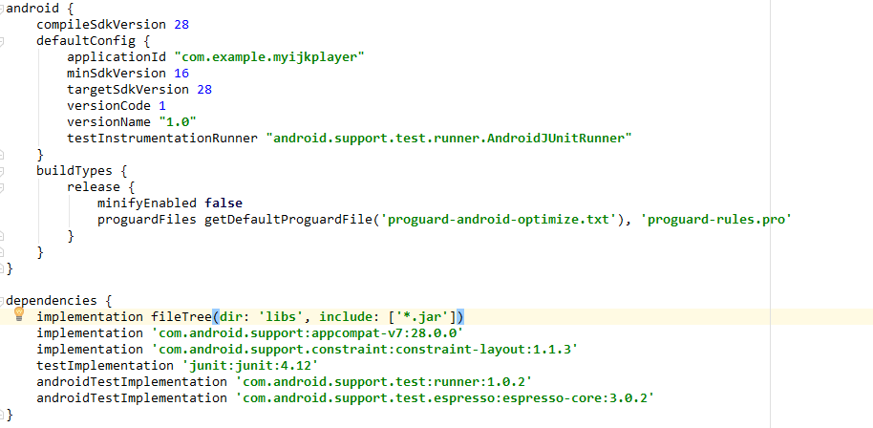

注解：

将5个module 的Gradle 文件的 minsdkversion 、targetSdkVersion、complieSdkVersion、implementation ‘com.android.support:appcompat-v7:28.0.0’等修改成，自己电脑相应的版本，但建议还是最后16-28

**其次需要将 以下 7个类中出现的 url 修改成自己的Ip地址**

LoginServletActivity RegisterServletActivity UploadVideoActivity UploadActivity AppFindFragment3 AppHomeFragment AppMeFragment

String *url*=**"http://192.168.137.1:8080/MyWebTest/loginServlet"**;

**2.3、demodatabase.sql**

**Mysql数据库**

**1、uploadinfo**

**CREATE TABLE `uploadinfo` (**

**`ids` int(255) NOT NULL AUTO_INCREMENT,**

**`uid` varchar(20) CHARACTER SET utf8 COLLATE utf8_general_ci NOT NULL,**

**`time` datetime NOT NULL,**

**`url` varchar(255) NOT NULL,**

**`text` varchar(100) CHARACTER SET utf8 COLLATE utf8_general_ci DEFAULT NULL,**

**`location` varchar(50) CHARACTER SET utf8 COLLATE utf8_general_ci NOT NULL,**

**`type` varchar(20) CHARACTER SET utf8 COLLATE utf8_general_ci NOT NULL,**

**PRIMARY KEY (`ids`)**

**) ENGINE=InnoDB AUTO_INCREMENT=13 DEFAULT CHARSET=utf8;**

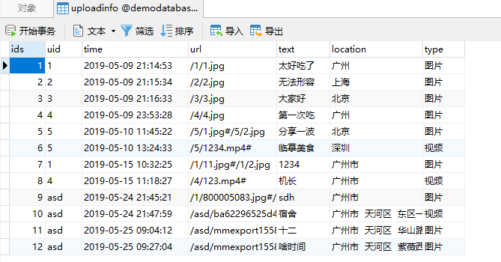

**2、userinfo**

**CREATE TABLE `userinfo` (**

**`ids` int(255) NOT NULL AUTO_INCREMENT,**

**`uid` varchar(30) CHARACTER SET utf8 COLLATE utf8_general_ci NOT NULL,**

**`upw` varchar(30) CHARACTER SET utf8 COLLATE utf8_general_ci NOT NULL,**

**PRIMARY KEY (`ids`)**

**) ENGINE=InnoDB AUTO_INCREMENT=7 DEFAULT CHARSET=utf8;**

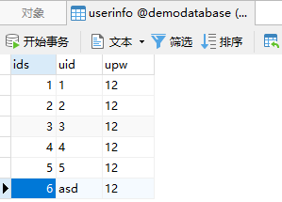

**3、statsinfo**

**CREATE TABLE `statsinfo` (**

**`ids` int(255) NOT NULL AUTO_INCREMENT,**

**`picsum` int(255) NOT NULL,**

**`videosum` int(255) NOT NULL,**

**PRIMARY KEY (`ids`)**

**) ENGINE=InnoDB AUTO_INCREMENT=2 DEFAULT CHARSET=utf8;**

